Unternehmen führen
- Aufgaben von Führungskräften
- geht es darum wesentliche und grundsätzliche Entscheidungen zu treffen
- die sollten zum Erfolg führen
- können aber zu einem Mieserfolg auch führe

Führungskräfte haben die Aufgabe
- Existenz zu sichern
- Unternehmen zu gestalten und zu entwickeln
Um diese Aufgaben zu erfüllen, müssen zuerst diese Schritte erledigt werden
- Ziele festlegen
- Maßnahmen zu Zielerreichung planen und durchführen
- Erreichen der Ziele kontrollieren
- Maßnahmen zur Korrektur durchführen

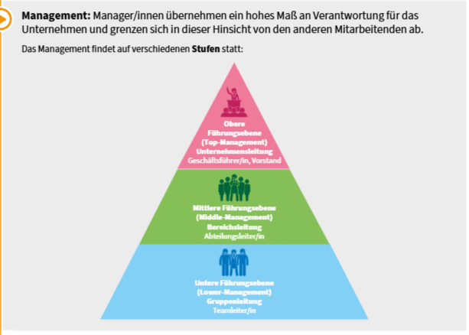

- Top Management
- Trifft langfristige Aufgaben
- wo der Hauptsitzt das Unternehmen
- in welchen das Unternehmen arbeitet
- welche Produkte und wie sie hergestellt werden
- Middle-Management
- Betriebsleiter/innen, Abteilungsleiter/innen
- Treffen Entscheidungen für ihre Abteilung
- Setzten die Pläne von den Top-Management um
- Marketing-Manager ist für Werbe- und PR-Maßnahmen
- Personal-manager zuständig für die Anstellung neuer Mitarbeiter
- Einkaufsabteilung befassen sich mit der Beschaffung von Handelswaren
- HR-Managerin bestimmt über die Kanäle für die Stellenausschreibung

- Lower-Management
- Umfasst Gruppeleiter/innen
- Teamleiter genehmigt die Urlaubsplanung
- Maurer-Vorarbeiter kontrolliert die Geräte
- Gruppenleiter veranstaltet jeden Montag eine Sitzung

- Wie werden Unternehmen geführt?
- Manager müssen gewissen Funktionen erfüllen
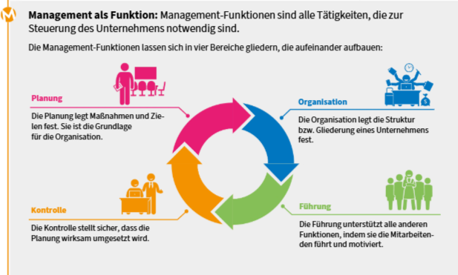

Mitarbeitende führen
- Worauf kommt es beim Führen an?
- Es kommt darauf an wie sich die Menschen verhalten

Prozess
- Führung ist ein laufender Vorgang
- Sie besteht aus vielen aufeinanderfolgenden Handlungen
- Führung findet nicht nur einmal statt
Über- und Unterordnung
- Die Führungskraft steht in der Hierarchie über den Mitarbeitenden
- Mitarbeitende sind der Führungskraft untergeordnet
- Die Führungskraft hat Weisungsbefugnis
Beeinflussung
- Die Führungskraft beeinflusst das Verhalten der Mitarbeitenden
- Sie lenkt das Team in eine bestimmte Richtung
- Ziel ist eine bessere Zusammenarbeit und Leistung
Kommunikation
- Führung funktioniert nur durch klare Verständigung
- Informationen müssen verständlich weitergegeben werden
- Respektvolle Kommunikation ist wichtig
Macht
- Die Führungskraft hat Autorität
- Sie bestimmt, wer was, wann und wie erledigt
- Sie kann belohnen oder kritisieren
Entscheidungen
- Die Führungskraft trifft wichtige Entscheidungen
- Sie legt Maßnahmen und Vorgehensweisen fest
- Entscheidungen betreffen Team, Abteilung und Unternehmen
Zielorientierung
- Führung richtet sich an Unternehmenszielen aus
- Mitarbeitende sollen zur Zielerreichung beitragen
- Alle arbeiten auf gemeinsame Ziele hin
Verantwortung
- Die Führungskraft trägt Verantwortung für Mitarbeitende
- Sie ist für Ergebnisse und Zielerreichung zuständig
- Sie soll als Vorbild handeln

- Führungsstil
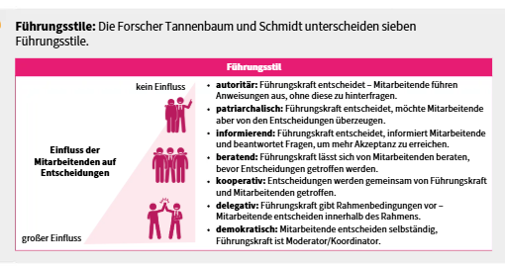

- Führungskonzepte
Verhaltensgitter-Modell
- Zwei zentrale Führungsmodelle:
- Leistungsorientierung
- Beziehungsorientierung
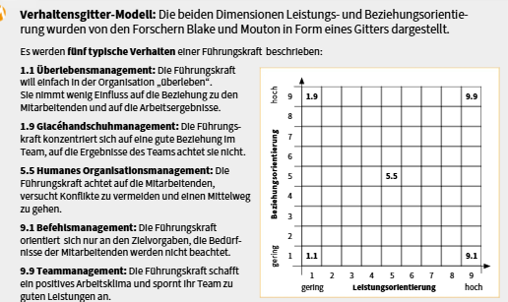

Reifegrad-Ansatz
- Führungskraft passt das Verhalten an den Reifegrad an
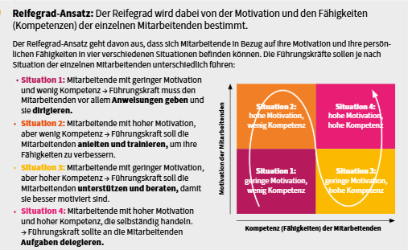

Managment by Objectives (MbO) – Führen mit Zielvereinbarung
- Führen mit Zielvereinbarungen
- Formales Instrument der Mitarbeiterführung
- Führungskraft und Mitarbeitende vereinbaren konkrete Ziele
- Ziele gelten meist für ein Jahr
- Zielerreichung wird am Jahresende überprüft
- Bei Zielerreichung häufig Belohnung
- Danach werden neue Ziele festgelegt
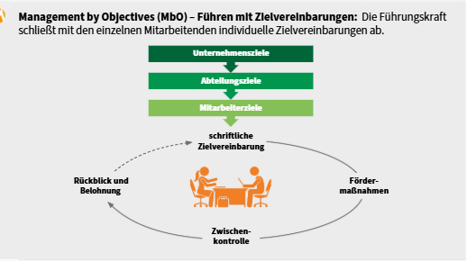
Ablauf:
- Allgemeine Unternehmensziele festlegen
- Aufteilung in Abteilungsziele
- Individuelle Ziele mit Mitarbeitenden vereinbaren
- Ziele schriftlich festhalten
- Fördermaßnahmen festlegen (z. B. Seminare)
- Zwischenkontrollen während des Jahres
- Ziele bei Bedarf anpassen
- Abschlussgespräch und Bewertung der Zielerreichung
- Belohnung bei Zielerreichung
Arten von Ziele:
- Quantitative Ziele (z. B. Umsatz, Stückzahl)
- Qualitative Ziele (z. B. Kundenzufriedenheit)

 | Vorteile | Nachteile
Aus Sicht der Mitarbeitenden | - Mitarbeitende wirken bei der Zielvereinbarung mit  - Belohnung bei Zielerreichung möglich  - Eigenverantwortliches Arbeiten zur Zielerreichung  - Wünsche und Fördermaßnahmen können besprochen werden | - Hoher Zeitaufwand für viele Gespräche  - Gründliche Vorbereitung erforderlich  - Qualitative Ziele sind schwer zu bewerten  - Faire Belohnung ist schwieriger festzulegen
Aus Sicht des Unternehmens | - Mitarbeitende werden durch Zielvereinbarungen motiviert  - Regelmäßige ausführliche Gespräche zwischen Führungskraft und Mitarbeitenden | - Hoher Zeitaufwand für viele Gespräche  - Gründliche Vorbereitung erforderlich  - Qualitative Ziele sind schwer zu bewerten  - Faire Belohnung ist schwieriger festzulegen

Mitarbeitende motivieren
  - Motivation des Personals
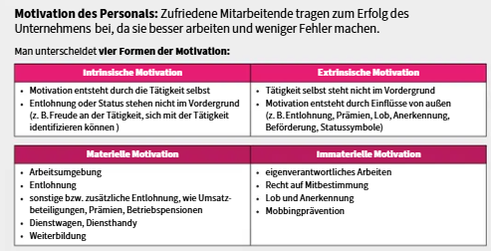

  - Motivation nach Abraham Maslow
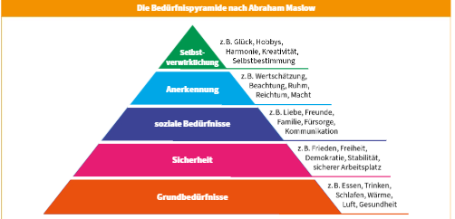
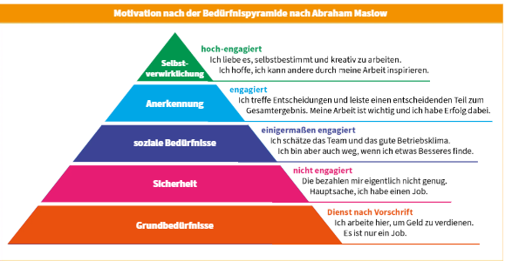
Materielle Anreize
- helfen, Demotivation zu verhindern
Immaterielle Anreize
- befriedigen das Bedürfnis nach Wertschätzung und Selbstverwirklichung

  - Gestaltung des Arbeitsplatzes
- Gute Arbeitsbedingungen steigern Zufriedenheit und Motivation
- Ein positives Arbeitsumfeld nützt Mitarbeitenden und Unternehmen
- Menschengerechte Arbeit erhöht die Leistungsfähigkeit
- Schlechte Arbeitsbedingungen senken Motivation, Zufriedenheit und Produktivität
- Maßnahmen zur Humanisierung der Arbeit verbessern den Unternehmenserfolg

Beschäftigung und Dienstvertrag
- Dienstverträge aus Sicht von Arbeitergebern/ Arbeitgeberinnen
Echter Dienstvertrag
- Arbeitsleistung
- Dienstnehmer schuldet das Bemühen nicht den Erfolg
- Persönliche Arbeitspflicht
- Dienstnehmer muss die Arbeit persönlich leisten
- Arbeitsmittel
- werden vom Arbeitergeber bereitgestellt
- Bezahlter Urlaub
- Ja
- Sozialversicherung
- durch Arbeitgeber
- Steuerpflicht
- durch Arbeitgeber
Freier Dienstvertrag
- Arbeitsleistung
- Dienstnehmer schuldet das Bemühen nicht den Erfolg
- Persönliche Abhängigkeit
- keine Weisungsgebundenheit
- Arbeitsmittel
- werden vom Arbeitgeber bereitgestellt
- Bezahlter Urlaub
- Nein
- Sozialversicherung
- durch Arbeitgeber
- Steuerpflichtig
- selbst darum kümmern, Einkommensteuer und Umsatzsteuer
Werkvertrag
- Arbeitsleistung
- Werkvertragsnehmer schuldet den Erfolg
- Persönliche Arbeitspflicht
- kann sich vertreten lassen
- Arbeitsmittel
- verwendet eigenen Arbeitsmitteln
- Bezahlter Urlaub
- Nein
- Sozialversicherung
- eigene Versicherung
- Steuerpflicht
- muss sich selbst darum kümmern, Einkommensteuer und Umsatzsteuer
- Echter Dienstvertrag
- müssen Arbeitsmittel zur Verfügung stellen
- Fürsorgepflicht= Unternehmen muss auf eigene Kosten schauen das es den Mitarbeiter gut geht

Vorteile
- Arbeitgeber können Mitarbeitende genau anleiten und Aufgaben direkt vorgeben
- Mitarbeitende müssen ihre Arbeit selbst erledigen, deshalb kann man Leistungen und Verantwortung eindeutig zuordnen
Nachteile
- Mitarbeitende müssen nicht perfekte Leistungen erbringen, sie müssen sich nur bemühen, dadurch kann die Arbeit manchmal schlechter ausfallen
- der Arbeitgeber hat viel zusätzliche Arbeit, zum Beispiel Mitarbeitende bei der Sozialversicherung anmelden oder Steuern abführen
- der Arbeitgeber muss weiterzahlen, auch wenn Mitarbeitende im Urlaub oder wenn sie krank ist
Bestandteile des Dienstzettels und Dienstvertrags
- wenn man kein Dienstvertrag hat, muss man einen Dienstzettel schriftlich festlegen
- egal wie lang du dort arbeitest
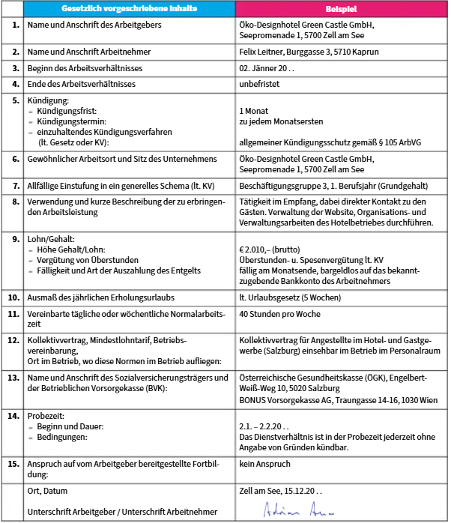
- es gibt 15. Punkte

- Freier Dienstvertrag
- haben Kündigungsschutz
- können Arbeitsmittel vom Arbeitgeber nehmen
- sind nicht an Weisungen gebunden außer bei der Arbeitszeit, Arbeitsort und das Verhalten
- haben keine Kontrolle des Arbeitsgebers
- werden durch fachliche Personen vertreten
- haben kein Urlaubsgeld oder Entgelt um Krankenstand

Vorteile
- weniger Bürokartie, weil freie Dienstnehmer/innen sich selbst beim Finanzamt melden und ihre Steuern selbst zahlen
- Arbeitgeber müssen kein Geld zahlen, wenn die Person auf Urlaub oder krank ist
Nachteile
- Arbeitgeber wissen nicht sicher, ob die Person gute Arbeit macht
- sie dürfen keine Anweisungen geben, also nicht genau sagen, wie etwas gemacht werden soll
- auch schlechte Arbeit muss bezahlt werden
- Werkvertrag
- schuldet den Erfolg
- und beim freien Dienstnehmervertrag nur das Bemühen

Vorteile
- sie müssen nur zahlen, wenn das vereinbarte Ergebnis wirklich geliefert wurde
- keine langfristige Bindung, der Vertrag endet automatisch nach Fertigstellung
- weniger Bürokratie, die Arbeitnehmer kümmern sich selbst um Sozialversicherung und Steuern
Nachteile
- sie können nicht bestimmen, wie oder wann gearbeitet wird (keine Weisungen, keine Kontrolle)
- kein Einfluss auf den Arbeitsprozess oder die Qualität während der Durchführung
- man kann einen Werkvertragsnehmer nicht in eine andere Abteilung schicken

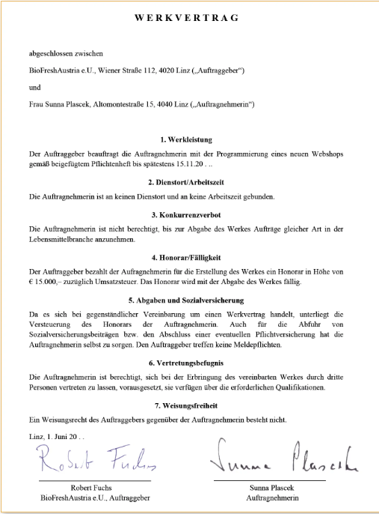

- Lehrvertrag
- besonderer als der echte Dienstvertrag
- Ausbildung für die Lehrlinge sorgen und den Besuch der Berufsschule

Vorteile
- Unternehmen lernen ihre Lehrlinge gut kennen und können gute Lehrlinge später übernehmen
- Lehrlinge lernen den Betrieb kennen und werden oft zu guten Fachkräften
- Lehrlinge verdienen weniger als ausgebildete Mitarbeiter/innen
Nachteile
- Lehrlinge dürfen nur Aufgaben machen, die zu ihrem Beruf gehören (keine Aushilfsarbeiten)
- Lehrlinge müssen für die Berufsschule freigestellt werden
- während der Berufsschule muss der Lehrling weiterbezahlt werden
- Geringfügig
- Grenze liegt bei brutto 518,44€
- Arbeitgeber muss nur Unfallversicherung zahlen und Beiträge für betriebliche Mitarbeitervorsorge
- keine Arbeits-, Kranken-, Pensionsversicherung
- es muss bis zum 13. oder 14 Monatsentgelt gezahlt werden
- wenn der Bruttobetrag überschritten wird muss dies an die Gesundheitskassa zurückgezahlt werden

Vorteile
- Arbeitszeiten können flexibel an die Menge der Arbeit angepasst werden
- erfahrene Mitarbeiter/innen können weiter im Unternehmen bleiben, z. B. nach Karenz oder in der Pension
Nachteile
- der Lohn muss auch dann bezahlt werden, wenn geringfügig Beschäftigte auf Urlaub oder im Krankenstand sind

